**Дирихле принципін олимпиадалық есептер шешуде қолдану**

Дирихле принципінің танымал анықтамасы «Егер $n$ торда $m$ қоян отырса, мұндағы $m>n$, онда тым болмағанда бір торда кем дегенде екі қоян бар» деп беріледі. Оны жалпылай түрде « $kn$-нан көп мүшені $n$ жиынға бөлсек, тым болмағанда бір жиында $k$ мүшеден көп мүше бар» деп айтуға болады.

Бұл принципті дәлелдеу үшін қарама-қарсыдан дәлелдеу әдісін қолданған жөн болады: $n$ жиынның әрбіреуінде мүшелер саны $k$-дан артық емес деп алайық, сонда $n$ жиынының барлығындағы мүшелер саны $kn$-нан артық емес болып шығады. Яғни $kn$-нан көп мүше үшін $n$ жиынның әрбіреуінде мүшелер саны $k$-дан артық емес болуы мүмкін емес. Осылайша принцип дәлелденді.

Принцип жалпыланған түрде « $K$ мүшені $N$ жиынға бөлсек, тым болмағанда бір жиында мүшелер саны $K:N$-нен аз емес, және тым болмағанда бір жиында мүшелер саны $K:N$-нен көп емес болады» деп беріледі.

Бір қарағанда қарапайым көрінген бұл принцип есеп шығаруда тиімді әдіс болып табылады. Және бірнеше түрлі есептерді осы принцип негізіндегі әдістермен шешуге болады.

**1 Нүктелер мен түзулердің ақырлы саны**

Дирихле принципін нүктелер мен түзулерге қатысты есептерде де қолдануға болады, бұл жағдайда нүкте немесе түзу саны мүшелер саны ретінде болса, олар жататын фигуралар немесе өтетін нүктелер саны жиындар саны болып қарастырылады. Оларды « $kn$-нан көп нүкте $n$ фигурада орналасса, тым болмағанда бір фигурада $k$ нүктеден көп нүкте бар» және « $kn$-нан көп түзу $n$ нүктеден өтетін болса, тым болмағанда бір нүкте арқылы $k$ түзуден көп түзу өтеді» деп беруге болады.

**1-мысал.** Қабырғасы 1 тең қабырғалы үшбұрыштың ішіне бес нүкте салынған. Олардың ішінен арақашықтықтары 0,5-тен кем болатын екі нүкте табылатынын дәлелдеңіз.

**Шешуі:** Үшбұрышты орта сызықтары арқылы төрт тең үшбұрышқа бөлеміз (1-сурет).

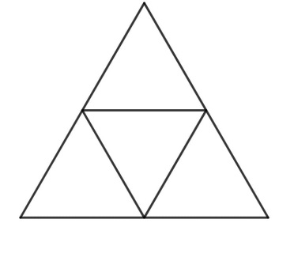

1-сурет

Бес нүктені төрт үшбұрышқа орналастырсақ, тым болмағанда бір үшбұрыштың ішінде кем дегенде екі нүкте болады. Нүктелер үшбұрыш ішінде болғандықтан оның төбелерінде орналаса алмайды, және пайда болған үшбұрыштардың қабырғалары 0,5 болғандықтан, бір үшбұрыш ішінде орналасқан екі нүкте арақашықтығы 0,5-тен кем болады.

**2-мысал.** Жазықтықта 25 нүкте берілген. Осы нүктелердің арасынан кез келген үшеуін алсақ, ішінен арақашықтығы 1-ден аз екі нүкте табылады. Осы нүктелердің 13-і ішіне кіретін, радиусы 1 болатын дөңгелек табылатынын дәлелдеңіз.

**Шешуі:** Осы нүктелер арасынан арақашықтықтары 1-ден артық болатын екі нүктені алып, оларды $O_{1}$ және $O_{2}$ деп, ал қалған нүктелерді $A_{1}$, $A_{2}$, …, $A_{23}$ деп белгілейік. Енді $O_{1}$, $O_{2}$, $A_{1}$ үштігін алайық, бұл үштікте арақашықтықтары 1-ден аз екі нүкте табылуы керек, $O_{1}$ және $O_{2}$ нүктелері арақашықтығы 1-ден артық болғандықтан, $A_{1}$ нүктесімен $O_{1}$ нүктесінің немесе $O_{2}$ нүктесінің арақашықтығы 1-ден кем болады. Сонда центрлері сәйкесінше $O_{1}$ және $O_{2}$ нүктелері, радиустары 1 болатын екі дөңгелек сызсақ, $A_{1}$ нүктесі сол екі дөңгелектің біріне кіреді. Дәл солай қалған 22 нүктемен істеп шығамыз. Сонда 25 нүкте екі дөңгелекке бөлінеді, ал 25 нүктені екі дөңгелекке бөлгенде біреуінде кем дегенде 13 нүкте болады.

**3-мысал.** Қабырғасы 1 болатын шаршыда 51 нүкте орналасқан. Олардың ішінен $\frac{1}{7}$ радиусты дөңгелекпен жабуға болатын үш нүкте табылатынын дәлелдеңіз [3].

**Шешуі:** Шаршыны қабырғалары $\frac{1}{5}$-ге тең болатын 25 тең шаршыға бөлеміз. 51 нүктені 25 шаршыға бөлгенде тым болмағанда 1 шаршыда кемінде 3 нүкте болады. Сол шаршыны қарастырайық. Ол шаршының қабырғалары бастапқы шаршыдан 5 есе кіші, яғни $\frac{1}{5}$-ге тең. Енді ол шаршыға сырттай сызылған шеңберді салайық (2-сурет). Шаршы ішінде орналасқан нүктелер осы шеңбер ішінде орналасатыны түсінікті.

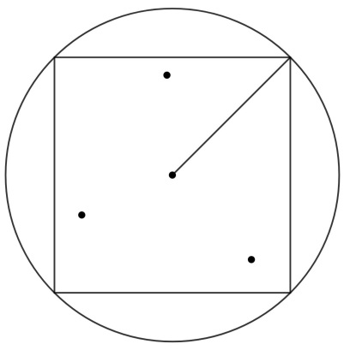

2-сурет

Бұл шеңбердің радиусы квадрат диагоналінің жартысына тең болады.

$$R=\frac{1}{2}⋅\frac{1}{5}⋅\sqrt{2}=\frac{\sqrt{2}}{10}$$

Енді осы шеңбердің радиусын жабуға арналған дөңгелектің радиусымен салыстырамыз.

$${\left(\frac{\sqrt{2}}{10}\right)}^{2}=\frac{2}{100}=\frac{1}{50}<\frac{1}{49}={\left(\frac{1}{7}\right)}^{2}$$

$$\frac{\sqrt{2}}{10}<\frac{1}{7}$$

Жабуға арналған дөңгелектің радиусы шаршыға сырттай сызылған шеңбердің радиусынан үлкен болғандықтан, онымен үш нүктені оңай жабуға болады.

**4-мысал.** Шаршыны тоғыз түзудің әрбірі аудандарының қатынасы $2:3$ болатын екі төртбұрышқа бөледі. Осы түзілердің кем дегенде үшеуі бір нүкте арқылы өтетінін дәлелдеңіз.

**Шешуі:** Алдымен шаршыны төртбұрыштарға бөлетін түзуді көрші қабырғалар арқылы өткізсек, үшбұрыш пен бесбұрыш, немесе төбе арқылы өткізсек үшбұрыш пайда болады, сондықтан түзу тек қарама-қарсы қабырғалар ғана арқылы өте алатынын анықтап алайық. Бұл шаршыны $ABCD$ деп белгілеп, қарама-қарсы қабырғаларының орталарын қосатын кесіндіні 3-суреттегідей бейнелейік.

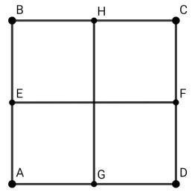

3-сурет

$BC$ және $AD$ қабырғалары арқылы өтетін түзу арқылы екі трапециялар пайда болады. Олардың биіктіктері тең, ал орта сызықтарының қосындысы $EF$ кесіндісі болады. Сондықтан олардың аудандарының қатынасы орта сызықтарының қатынасына тең болады. $EF$ кесіндісін $2:3$ қатынасына,

$\frac{EK_{1}}{K_{1}F}=\frac{2}{3}$ және $\frac{K_{2}F}{EK_{2}}=\frac{2}{3}$

түрінде $K_{1}$ және $K_{2}$ нүктелері арқылы бөлуге болады. Сондықтан $BC$ және $AD$ қабырғалары арқылы өтетін, шаршыны аудандарының қатынасы $2:3$ болатын екі төртбұрышқа бөлетін түзулер $K_{1}$ немесе $K_{2}$ нүктелері арқылы өтеді. Осы сияқты қатынасқа $GH$ кесіндісін бөлетін $K_{3}$ және $K_{4}$ нүктелері табылып (4-сурет), $AB$ және $CD$ қабырғалары арқылы өтетін, шаршыны аудандарының қатынасы $2:3$ болатын екі төртбұрышқа бөлетін түзулер осы нүктелердің бірінен өтеді.

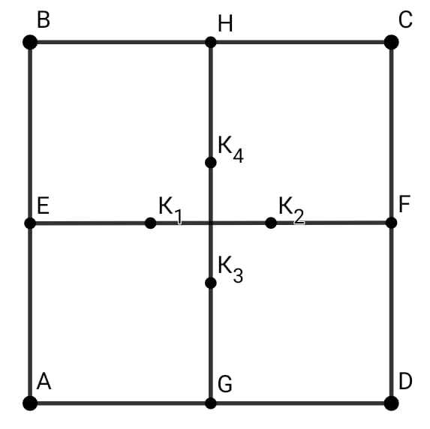

4-сурет

Сонда шаршыны аудандарының қатынасы $2:3$ болатын екі төртбұрышқа бөлетін түзулер $K_{1}, K_{2}, K_{3}, K_{4}$ нүктелерінің бірінен өтуі тиіс. Тоғыз түзудің әрбірі төрт нүктенің бірінен өтетін болса тым болмағанда бір нүкте арқылы кем дегенде үш түзу өтетіні анық.

**2 Бұрыштар мен ұзындықтар**

Бұрыштарға байланысты есептер үшін Дирихле принципі «Жазықтықтағы бір нүкте арқылы $N$ әртүрлі сәулелер жүргізілсін, онда олардың ішінен арасындағы бұрыш $\frac{360°}{N}$-нен аз емес болатын сәулелер жұбы табылады» деп беріледі. Ал ұзындықтар үшін оны « $AB$ кесіндісі бойынан бірнеше кесінділер табылып, олардың ұзындықтарының қосындысы $AB$ ұзындығынан артық болса, онда $AB$ бойында жатқан кесінділердің ішінен кем дегенде екеуінің ортақ нүктелері бар болады» деп беруге болады.

**5-мысал.** Қабырғасы 1 болатын шаршы ішіне бірнеше шеңберлер орналасқан. Шеңберлердің ұзындықтарының қосындысы 10-ға тең екені белгілі. Осы шеңберлердің тым болмағанда төртеуімен қиылысатын түзу табылатынын дәлелдеңіз.

**Шешуі:** Шеңберлердің ұзындықтарының қосындысын

$$L=L_{1}+L_{2}+…+L_{n}=πd_{1}+πd_{2}+…+πd_{n}=π\left(d_{1}+d_{2}+…+d_{n}\right)=10$$

деп аламыз. Осыдан

$$d_{1}+d_{2}+…+d_{n}=\frac{10}{π}>3$$

екені шығады. Сонда осы шеңберлердің проекцияларын шаршы қабырғасына түсірсек, олардың қосындысы 3-тен артық болып шығады. Шаршы қабырғасы 1, ал проекциялар ұзындығының қосындысы 3-тен артық болғандықтан, тым болмағанда 4 проекцияның кем дегенде бір ортақ нүктесі бар болып шығады. Енді осы нүктеден шаршы қабырғасына перпендикуляр түсірсек, осы перпендикуляр кем дегенде 4 шеңбермен қиылысып өтеді.

**6-мысал.** Жазықтықта 7 түзу берілген. Олардың ішінде ешқайсысы өзара параллель емес. Араларындағы бұрыш $26°$-тан кем болатын екі түзу табылатынын дәледеңіз [2].

**Шешуі:** 7 түзуге параллель түзулерді алып оларды бір нүкте арқылы өткіземіз. Сонда барлығы 14 бұрыш пайда болады да, олардың қосындысы $360°$ болады. Дирихле принципі бойынша тым болмағанда бір бұрыш $\frac{360°}{14}$-тан артық емес, оны $α$ деп белгілейік

$$α≤\frac{360°}{14}<26°$$

осыдан тым болмағанда бір бұрыш $26°$-тан кем.

**3 Аудан**

Ауданға байланысты есептер үшін Дирихле принципін жалпыланған түрде «Егер бірнеше фигуралардың аудандарының қосындысы $kS$-дан аз болса, онда олармен жабылған $S$ ауданды фигура бойынан осы фигуралармен $k-1$ реттен аз жабылған нүкте табылады. Ал егер бірнеше фигуралардың аудандарының қосындысы $kS$-дан артық болса, онда олармен жабылған $S$ ауданды фигура бойынан осы фигуралармен $k+1$ реттен көп жабылған нүкте табылады» деп беруге болады.

**7-мысал.** Қабырғалары 20 және 25 болатын тіктөртбұрышқа қабырғалары 1 болатын 120 шаршы тастады. Осы тіктөртбұрышқа шаршылардың ешқайсысымен қиылыспайтын диаметрі 1 болатын дөңгелек сыйғызуға болатынын дәлелдеңіз.

**Шешуі:** Бұл дөңгелек тіктөртбұрыш ішінде болуы үшін центрі тіктөртбұрыштың қабырғаларынан $\frac{1}{2}$ қашықтықта болуы керек. Сонда центр $19×24$ тіктөртбұрышы аумағында орналасады деп қарастырамыз.

Сонымен қатар диаметрі 1 болатын шеңбер шаршымен қиылыспауы үшін оның шаршыдан $\frac{1}{2}$-ден артық арақашықтықта болуы керек. Сол үшін шаршының сыртынан қабырғаларынан және төбесінен $\frac{1}{2}$ қашықтықта болатындай қоршау сызамыз (5-сурет).

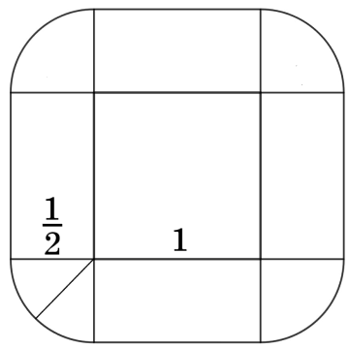

5-сурет

Енді осы фигураның ауданын табайық

$S_{фигура}=S_{шаршы}+4S_{□}+4S_{сектор}=1⋅1+4⋅\frac{1}{2}⋅1+4⋅\frac{1}{4}π⋅{\left(\frac{1}{2}\right)}^{2}=3+\frac{π}{4}$.

Сонда 120 шаршы үшін

$$120S_{фигура}=360+30π$$

болып шығады. Бұл аудан шаршыларға байланысты дөңгелектің центрі жата алмайтын аумақтың ауданын көрсетеді.

Енді жалпы тіктөртбұрыш ішіндегі дөңгелектің центрі орналаса алатын аумақ пен шаршылармен қиылыспауы үшін центрдің орналаса алмайтын аумағын салыстырамыз.

$$360+30π<360+30⋅3,15=454,5<456=19×24$$

Осылайша, дөңгелек центріне орын табылады, яғни дөңгелекті тіктөртбұрыш ішіне шаршылардың ешқайсысымен қиылыспайтынындай етіп орналастыруға болады.

**8-мысал. $55×55$**тор көзді шаршысынан 6-суреттегідей 400 фигура және 500 тор қиып алынды. Қиып алынған қандай да бір екі фигураның ортақ қабырғалары болатынын дәлелдеңіз

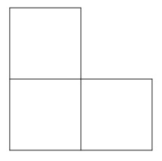

6-сурет

**Шешуі:** Қиылып алынған фигуралардың ішінен ортақ қабырғасы бар фигуралар жоқ деп алайық. Алдымен осы фигуралардың ортақ қабырғалары болмайтындай етіп сырттарынан қоршау саламыз (7-сурет).

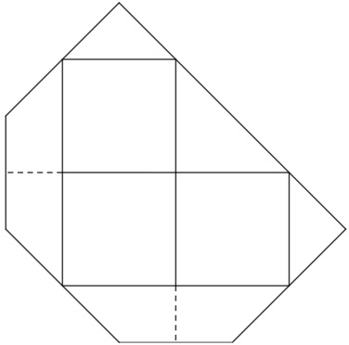 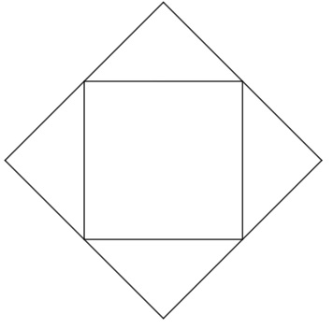

7-сурет

Ортақ қабырғасыз қиып алыну керек фигуралар $55×55$ шаршысына сыю үшін 7-суреттегі қоршаулы фигуралар $56×56$ шаршысына сыю керек

Енді осы қоршаулы фигуралардың ауданын есептеп, оны $56×56$ шаршысының ауданымен салыстырамыз

$$S_{1}=3S_{шаршы}+2S_{трапеция}+2S△_{1}+S△_{2}=3+2⋅\frac{3}{2}⋅\frac{1}{2}+2⋅\frac{1}{2}⋅1⋅\frac{1}{2}+\frac{1}{2}⋅1⋅1=5,5$$

$$S_{2}=\sqrt{2}⋅\sqrt{2}=2$$

$$S_{жалпы}=400S_{1}+500S_{2}=400⋅5,5+500⋅2=3200$$

$$S_{56×56}=3136<S_{жалпы}$$

Осыдан қоршаулы фигуралардың жалпы ауданы қоршаулы фигуралар жататын шаршы ауданынан кіші болып шығады. Яғни бұл шаршыны берілген фигураларға ортақ қабырғалары болмайтындай етіп қию мүмкін емес, сонда қиылған фигуралардың кем дегенде екеуінің ортақ қабырғасы бар болады.

**4 Логикалық есептерді шығару**

Логикалық есептерді шығару кезінде төменде берілген Дирихле принципінен туындайтын заңдылықтарды қолдануға болады:

* $n$ мүше үшін $n+1$ жағдай бар болса, кем дегенде екі мүше бірдей жағдайда.
* Кез келген $n+1$ сан ішінен айырмалары $n$-ға бөлінетін екі сан табылады.

**Дәлелденуі:** Кез келген санды $n$-ға бөлгенде қалатын қалдық $0, 1, 2, 3, …, n-1$ сандарының біріне тең болады. Сонда $n+1$ сан ішінен қалдықтары бірдей екі сан табылады. Ол сандарды $a$ және $b$ деп белгілейік. Мұндағы, $a≥b$, $x, y, z$– бүтін сандар, $y$– $a$ және $b$ сандарын $n$-ға бөлгенде қалатын қалдық.

$a=nx+y$, $b=nz+y$

$$a-b=nx+y-nz-y=n(x-z)$$

**9-мысал.** Кез келген 78 үштаңбалы сандар ішінен цифрларының қосындысы бірдей болатын 4 сан табылатынын дәлелдеңіз.

**Шешуі:** Ең кіші үштаңбалы сан – 100, ең үлкен үштаңбалы сан – 999. Сонда үштаңбалы санның цифрларының қосындысы ең аз дегенде – 1, ең көп дегенде 27 бола алады. Дирихле принципі бойынша 78 санды 27 жиынға бөлгенде тым болмаса бір жиында сандар саны 4-тен кем емес болады.

**10-мысал.** Бірнеше футбол командалары турнирға қатысып жатыр. Бұл турнирда әрбір екі команда тек бір рет қана кездесетіні белгілі. Турнирдың кез келген кезінде өткізген ойын сандары бірдей екі команда табылатынын дәлелдеңіз.

**Шешуі:** Турнирда барлығы $n$ команда қатысып жатыр деп алайық. Сонда команда ең аз дегенде 0 ойын, ең көп дегенде $n-1$ ойын өткізе алады. Бірақ бір команда $n-1$ ойын өткізгенде, яғни қалған барлық командамен ойнап шыққанда, 0 ойын өткізген команданың болуы мүмкін емес. Сондықтан командалар өткізген ойын саны әрдайым $\left(0; n-2\right)$ аралығында немесе $\left(1; n-1\right)$ аралығында болады. Бұл аралықтардың екеуінде де $n-1$ сан болғандықтан Дирихле принципі бойынша $n$ команда ішінен өткізген ойын сандары бірдей екі команда табылады.

**11-мысал. $2021, 2021^{2}, 2021^{3}, 2021^{4}, …, 2021^{2021}$**сандары арасынан айырмасы 2022 санына бөлінетін екі сан табылатынын дәлелдеңіз.

**Шешуі:** 2021 тақ сан болғандықтан, оның барлық дәрежелері де тақ сан. Тақ санды жұп санға бөлгендегі қалдық та тақ болады. Сонымен қатар қалдық бөлгіштен кіші болатындықтан берілген сандарды 2022-ге бөлгенде қалатын қалдықтар $1, 3, 5, 7, …, 2021$ сандарының бірі болады. Сонда 2022-ге бөлгенде 2021 санда 1011 түрлі қалдық бола алатын болса, кем дегенде екі санның қалдықтары бірдей болады. Осы қалдықтары бірдей сандардың айырмасы 2022-ге бөлінеді.

**12-мысал. $S=\left\{1, 4, 7, 10, 13, 16, ... , 100\right\}$**жиынынан кез келген 20 мүше таңдалып алынды. Осы мүшелер ішінен қосындысы 104-ке тең болатын екі сан табылатынын дәлелдеңіз.

**Шешуі: $S=\left\{1, 4, 7, 10, 13, 16, ... , 100\right\}$**жиыны арифметикалық прогрессияны құрайды:

$a_{1}=1$, $d=3$

$$a_{n}=a_{1}+\left(n-1\right)d=1+\left(n-1\right)⋅3=10$$

$n=34$.

Осыдан

$$a_{2}+a_{34}=a_{3}+a_{33}=a_{4}+a_{32}=…=a_{17}+a_{19}=104$$

екені шығады. Сонда $S$ жиынында $a_{1}$ және $a_{18}$ кірмейтін, қосындысы 104-ті беретін 17 жұп бар. Таңдалған 20 санның екеуі $a_{1}$ және $a_{18}$ мүшелері болса, қалған таңдайтын 18 сан ішіне 17 жұптан тым болмаса бір жұп кіреді.